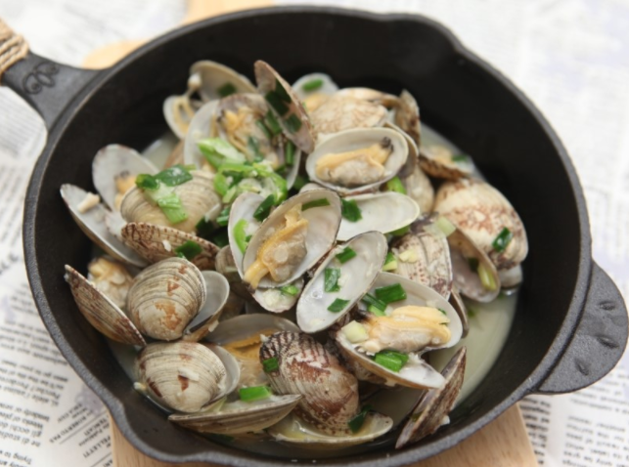

* 바지락찜
* 요리재료  
  - 바지락 1봉지(200g)

- 간 마늘 1큰술

- 버터 1큰술

- 쪽파 약간

-올리브유 약간

-고추 1개

- 후추가루

-청주 1T

* 만드는 법  
  ①바지락을 해감한 뒤 깨끗이 씻어 준비합니다.   
  ② 쪽파는 잘게 썰어주고 달군 팬에 올리브유를 두른 후 간 마늘을 넣어 볶아줍니다.

팬에 바지락과 청주를 넣고 바지락이 입을 벌릴 때까지 볶아줍니다.

버터, 쪽파, 후추가루, 고추를 넣고 골고루 섞어줍니다.

* 칼로리 : 250 kcal
* 조리시간 : 15분(해감시간제외)

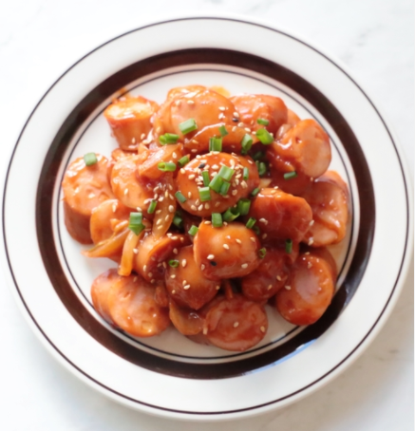

* 소세지야채볶음
* 요리재료

- 소시지

- 양파 1/2개

- 다진 마늘 1/2T

- 케찹 3T

- 올리고당 1T

-굴소스 1/2T

- 후추 약간

- 깨 약간

* 만드는 법  
  ① 양파와 소시지를 먹기 좋은 크기로 잘라줍니다.  
  ② 팬에 오일을 두르고 다진 마늘과 양파를 넣어 볶아줍니다.  
  ③ 소시지를 넣고 양파가 투명해질 때까지 볶아줍니다.

올리고당, 케찹, 굴소스, 후추를 넣고 볶아줍니다.

깨를 뿌려 마무리합니다.

* 칼로리 : 166 kcal
* 조리시간 : 10분

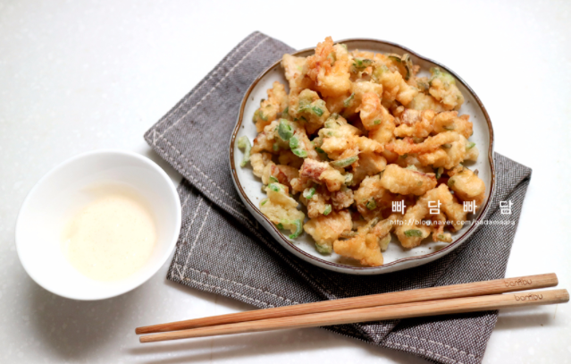

* 북어채튀김
* 요리재료  
  - 북어채

- 청양고추 2개

- 튀김가루 2/3컵

- 물 2/3컵

- 식용유

-마요네즈 3T

-설탕 1/2T

-식초 1T

* 만드는 법  
  ① 북어포는 먹기 좋은 크기로 자르고 청양고추는 잘게 다져줍니다.  
  ② 물, 튀기가루, 청양고추, 북어포를 잘 섞어줍니다.  
  ③ 높은 온도에서 30초에서 1분정도 튀겨줍니다.

마요네즈, 설탕, 식초를 이용하여 소스를 만들어 줍니다.

* 칼로리 : 300 kcal
* 조리시간 : 8분

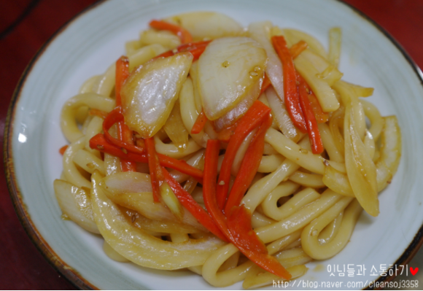

* 볶음우동
* 요리재료  
  - 우동사리 1개

- 양파 반개

- 당근 반개

- 굴소스 1큰술

- 간장 2큰술

- 설탕 1큰술

-통깨 약간

* 만드는 법  
  ① 우동사리는 끓는 물에 넣고 반정도 익혀줍니다.  
  ② 당근과 양파는 채를 썰어 준비하고 굴소스, 간장, 설탕, 통깨를 이용하여 소스를 만들어 줍니다.  
  ③ 당근->양파->소스->우동사리 순으로 넣어 볶아줍니다.
* 칼로리 : 360 kcal
* 조리시간 : 15분

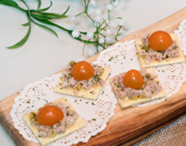

* 참치카나페
* 요리재료  
  - 참치통조림 1개

- 양파 1/4개

- 피클 약간

- 마요네즈

- 크래커

-방울토마토

* 만드는 법  
  ① 양파와 피클을 잘게 다져주고 방울 토마토는 반으로 잘라줍니다..  
  ② 참치, 양파, 피클, 마요네즈를 잘 섞어줍니다.  
  ③ 크래커 위에 섞은 재료->방울토마토 순으로 올려줍니다.
* 칼로리 : 264 kcal
* 조리시간 : 15분